Conceptos básicos de la programación orientada a objetos:

* Clase
* Objeto
* Atributos
* Métodos

1. Objetos y Clase

* Los objetos sirven para clasificar
* Las clases sirven para describir de una manera abstracta, todos los objetos de un tipo concreto.
  1. Creación de objetos (BlueJ)

Proyecto figures:

* Creamos las clases **Circle, Square, Triangle y Canvas**

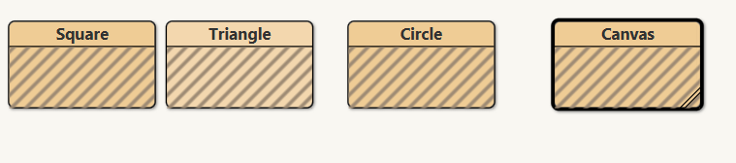

* Después vamos a pinchar sobre la clase Circle y en el menú emergente seleccionamos **new Cirlce()**

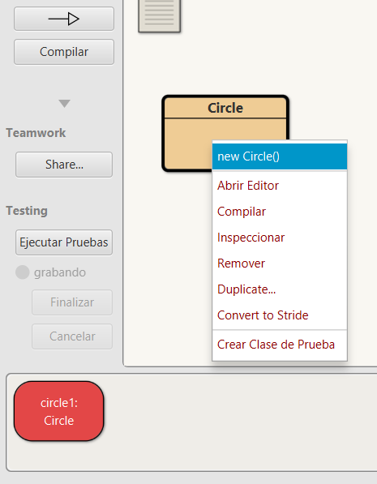

Una variable local del mismo nombre que un campo, impedirá que se pueda acceder a ese campo desde dentro de constructor o método.

* Con esto acabamos de crear un Objeto Circle que en el BlueJ se representa como
* Crear una clase que se llame Película y que nos permita encapsular la información que necesitamos de las películas .
  + Cada película concreta será modelada mediante un objeto de dicha clase, con sus características comunes (atributos) ,cuyos valores podrán ser diferentes, representado así cada una de las películas
  + Como extra, vamos a crear una clase que lance objetos de la clase película y muestre un ejemplo por pantalla con todos los campos rellenos.